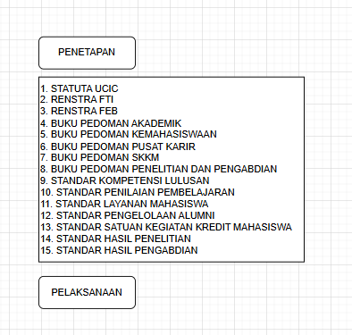

Yang bisa akses nya Rektorat  
BPM Admin (ngevalidasi)

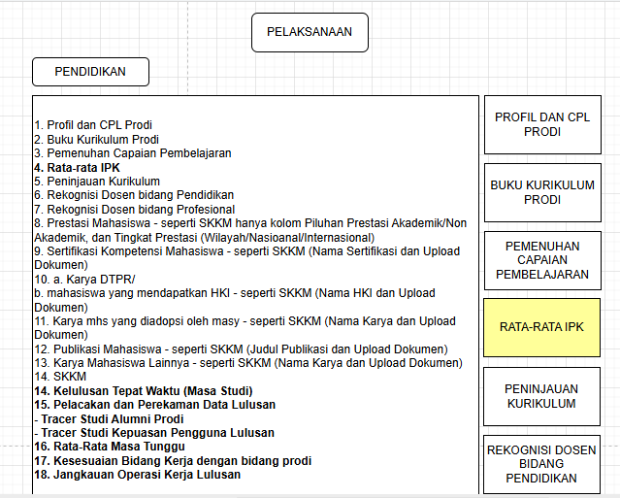

1. Prodi
2. Prodi nantinya Ngevalidasinya fakultas
3. Dosen nanti ngevalisi nya prodi (nnti ada grafiknya)
4. BPM Admin, (prodi, fakultas cuman bisa view) + ada grafiknya
5. Prodi Input, (rektorat,fakultas, prodi, Bpm) hanya bisa liat
6. .
7. .
8. Prodi nnati, BPM Admin memvalidasi. (rektorat,fakultas) hanya bisa liat
9. Prodi nnati, BPM Admin memvalidasi. (rektorat,fakultas) hanya bisa liat
10. Dosen input karya/hki nanti divalidasi oleh prodi dan BPM